

**FACULDADE DE TECNOLOGIA DA ZONA LESTE**

ÉVERTON BRAZ DA ROCHA  
LUCAS OLIVEIRA MARTINS  
SIDNEI PEREIRA DA SILVA

Gerenciamento Financeiro Pessoal e Familiar

SÃO PAULO  
2015

  
FACULDADE DE TECNOLOGIA DA ZONA LESTE

ÉVERTON BRAZ DA ROCHA  
LUCAS OLIVEIRA MARTINS  
SIDNEI PEREIRA DA SILVA

Gerenciamento Financeiro Pessoal e Familiar

Trabalho de Conclusão de Curso apresentado à Faculdade de Tecnologia da Zona Leste, sob a orientação do Professor Antônio Rodrigues Carvalho Neto, como  
requisito parcial para a obtenção do diploma de Graduação no Curso de Análise e Desenvolvimento de Sistemas.

São Paulo  
2015

|  |
| --- |
| ROCHA, Éverton Braz; MARTINS; Lucas Oliveira; Silva, Sidnei Pereira da, **Gerenciamento Financeiro Pessoal e Familiar**, Trabalho de Conclusão de Curso, Faculdade de Tecnologia da Zona Leste, São Paulo, 2015.  39 p.  Orientador: Prof. Antônio  Trabalho de Conclusão de Curso – Faculdade de Tecnologia da Zona Leste   1. Análise e Desenvolvimento de Sistemas. 2. . 3. |

  
FACULDADE DE TECNOLOGIA DA ZONA LESTE

**ÉVERTON BRAZ DA ROCHA  
LUCAS OLIVEIRA MARTINS  
SIDNEI PEREIRA DA SILVA**

Gerenciamento Financeiro Pessoal e Familiar

Trabalho de Conclusão de Curso apresentado à Faculdade de Tecnologia da Zona Leste, sob a orientação do Professor Antônio Rodrigues Carvalho Neto, como requisito parcial para a obtenção do diploma de Graduação no Curso de Análise e Desenvolvimento de Sistemas.

Aprovado em:

Banca Examinadora

Prof. Dr. ou Me. _____________________Instituição: Fatec Zona Leste

Julgamento: ________________Assinatura: ______________

Prof. Dr. ou Me. _____________________Instituição: Fatec Zona Leste Julgamento: _________________Assinatura: ______________

Prof. Dr. ou Me ______________________Instituição Fatec Zona Leste Julgamento: ________________Assinatura: ______________

São Paulo, .... de ..... de 2015.

Às nossas famílias e amigos.

**AGREDECIMENTOS**

Primeiramente a Deus, razão maior de estarmos aqui e sermos capazes de realizar este trabalho.

Aos nossos familiares e amigos que sempre nos apoiaram, não só nos momentos bons, mas também nos momentos mais difíceis.

Ao nosso professor orientador Antônio Rodrigues Carvalho Neto que nos norteou e apoiou durante todo o desenvolvimento do trabalho.

Aos professores da Fatec Zona Leste, que nos passaram um pouco de seus conhecimentos e experiências, os quais foram muito úteis durante a realização deste trabalho.

Aos nossos colegas de turma que estiveram presente conosco durante o curso.

A cada pessoa que nos ajudou de algum modo, direta ou indiretamente.

*“Se não puder voar, corra. Se não puder correr, ande. Se não puder andar, rasteje, mas continue em frente de qualquer jeito. ”*

*(Martin Luther King)*

ROCHA, Éverton Braz; MARTINS; Lucas Oliveira; SILVA, Sidnei Pereira da, **Gerenciamento Financeiro Pessoal e Familiar**, Trabalho de Conclusão de Curso, Faculdade de Tecnologia da Zona Leste, São Paulo, 2015.

**RESUMO**

Hoje em dia, muitas pessoas enfrentam dificuldades em gerenciar suas finanças pessoais. No mundo de hoje há diversas coisas para se preocupar, as pessoas estão cada vez mais atarefadas e com mais coisas na cabeça, o que dificulta realizar o controle dos gastos financeiros. Devido à falta de controle e gerenciamento financeiro, muitas famílias têm problemas na hora de pagar suas despesas porque não possuem um planejamento de como empregar bem as receitas de modo a sanar todas as despesas e ter um uma reserva para quando necessário. Não são apenas empresas que necessitam de planejamento financeiro, pessoas comuns também precisam. É de grande necessidade saber quais são os gastos e receitas com o objetivo de usar o dinheiro da melhor maneira possível, controlando quais são os gastos necessários e os desnecessários e saber onde e quando tomar decisões como economizar ou investir em algo. Este trabalho tem como objetivo desenvolver uma aplicação Web que auxilie as pessoas no controle e gerenciamento de suas finanças individuais e/ou familiares e uma aplicação mobile Android que possibilite o lançamento de despesas e receitas facilmente a qualquer hora. Em decorrência das dificuldades das pessoas em gerenciarem seus gastos em um mundo muito corrido onde a tecnologia faz parte de suas vidas, as aplicações desenvolvidas nesse trabalho ajudarão no planejamento financeiro e controle e assim possibilitaram um melhor gerenciamento de suas receitas. Para a realização deste trabalho, foram feitos questionários para saber a real situação das pessoas em relação ao controle de seus gastos e pesquisas bibliográficas, afim de obter um entendimento teórico sobre planejamento financeiro e tecnologias que possibilitariam o desenvolvimento das aplicações.

Palavras-chave: Planejamento Financeiro; Controle; Aplicação Web; Aplicação Mobile.

ROCHA, Éverton Braz; MARTINS; Lucas Oliveira; SILVA, Sidnei Pereira da, **Gerenciamento Financeiro Pessoal e Familiar**, Trabalho de Conclusão de Curso, Faculdade de Tecnologia da Zona Leste, São Paulo, 2015.

**ABSTRACT**

Nowadays, many people have dificulties to manage their personal finance. In today’s world there are several things to worry about, the people are increasingly busier and have more things in head, thus, it difficults them to control the financial expenses. Due the lack of control and financial management, many families have problems when they have to pay their their expenses because they don’t have a planning of how to well employ the revenues in order to remedy all the expenses and having a fund for when they need. It’s not only companies that need financial planning, ordinary people also need it. It’s of great need to know what are the expenses and revenues with the goal of use the money in the best possible way, controlling what are the necessary and unnecessary expenses and knowing where and when to take decisions like save or invest in something. This work aims to develop an Web application which can help people in the control and management of their individual or family finances and a mobile application Android which allows people to easily launch expenses and revenues anytime. Due to the people’s difficulties to manage their expenses in a hectic world where the tecnology is part of their lives, the applications developed in this work will help them in the financial planning and control and this way they will allow a better management of their revenues. To the realization of this work, questionnaires were made to know the real situation of people in relation to their control of expenses and literature searchs in order to acquire a theoretical understanding about financial planning and tecnologies that would allow the development of the applications.

Keywords: Financial Planning; Control; Web Application; Mobile Application.

**LISTA DE TABELAS**

**LISTA DE QUADROS**

**Quadro 1 - Elementos do Planejamento Financeiro** 23

**Quadro 2 - Requisitos Funcionais** 41

**Quadro 3 - Requisitos Não-Funcionais** 43

**Quadro 4 - Regras de Negócio** 44

**Quadro 5 - Atores do Diagrama de Casos de Uso** 46

**LISTA DE FIGURAS**

**Figura 1 - Sistema Fluxo de Caixa** 24

**Figura 2 - Arquitetura Cliente/Servidor** 32

**Figura 3 - Arquitetura Cliente/Servidor em 3 Camadas** 34

**Figura 4 - Diagrama de Casos de Uso** 45

**LISTA DE SIGLAS**

IBPT – Instituto Brasileiro de Planejamento e Tributação

MVC – Model-view-controller

ORM – Object-relational mapping

RoR – Ruby on Rails

SGBD – Sistema Gerenciador de Banco de Dados

UML – Unified Modeling Language

**Lista de Abreviaturas**

RF – Requisito funcional

RNF – Requisito não-funcional

RN – Regra de negócio

**SUMÁRIO**

1 INTRODUÇÃO 16

2 FUNDAMENTAÇÃO TEÓRICA 19

2.1 Finanças 19

2.2 Planejamento Financeiro Pessoal 20

2.3 Elementos do planejamento Financeiro Pessoal 21

2.3.1 Planejamento Tributário 22

2.3.2 Planejamento do Fluxo de caixa 22

2.3.3 Investimentos 24

2.3.4 Administração de risco 24

2.3.5 Planejamento de Aposentadoria 26

2.3.6 Herança 27

2.4 Planejamento Financeiro Familiar 28

2.5 Desenvolvimento Web 30

2.6 Arquitetura Cliente/Servidor 31

2.6.1 Servidor Web 33

2.6.2 Servidor de Aplicação 34

2.6.3 Servidor de Bando de Dados 34

2.7 Ruby 34

2.8 Rails 35

2.9 Desenvolvimento Mobile 36

2.10 Plataforma Android 37

3 Documentação do Software 39

3.1 Descrição do Problema 39

3.2 Levantamento de Requisitos 40

3.2.1 Requisitos Funcionais 40

3.2.2 Requisitos Não-Funcionais 41

3.2.3 Regras de Negócio 42

3.3 Análise de Requisitos 43

3.3.1 Diagrama de Casos de Uso 43

REFERÊNCIAS 46

1. INTRODUÇÃO

Segundo Gitman (2001) finanças é a área da economia que estuda a circulação do dinheiro entre pessoas, empresas e governos. As finanças fazem parte da vida das pessoas. A maioria delas possuem receitas e despesas, porém não sabem como fazer o equilíbrio entre estas.

Por mais simples que pareça, não é fácil obter-se um controle financeiro, principalmente no mundo de hoje, caracterizado pela correria e estresse do dia-a-dia. As pessoas estão cada vez mais atrasadas, com pressa e também gastando mais. Esses são alguns dos fatos que as prejudicam na hora de tentar controlar seus gastos financeiros (POLICE JR., 2014).

Este trabalho aborda o tema de gerenciamento financeiro pessoal e familiar que segundo Police Jr. (2014) é algo muito necessário hoje em dia, contudo não são muitos aqueles que conseguem isso na prática de maneira efetiva.

O problema que será analisado nesse trabalho é como melhorar o controle financeiro pessoal e familiar. Controlar o dinheiro é imprescindível a todos, porém, como será possível fazer isso nos dias de hoje? Esta é uma pergunta que muitos se fazem, mas poucos conseguem responder e aqueles que conseguem responder, certamente fazem um melhor uso de seu dinheiro.

A partir do problema encontrado, a hipótese do trabalho é proporcionar uma melhora no controle dos gastos financeiros pessoais e familiares afim de fazer com que as pessoas possam empregar suas receitas da melhor forma possível. Através do controle dos gastos as pessoas ficam aptas a pensar em melhores formas de fazer o dinheiro render, de pagar as despesas e fazer investimentos.

Para atender à hipótese, o trabalho tem como objetivo desenvolver uma aplicação Web e mobile que auxilie no controle financeiro pessoal e familiar. A partir de uma aplicação mobile para a plataforma Android, as pessoas poderão fazer os lançamentos de suas despesas e receitas a qualquer hora e em qualquer lugar, tornando fácil a tarefa de ter uma lista de todos os gastos diários e saber o quanto foi gasto e com o que. Com a aplicação Web será possível ver todos os lançamentos feitos a partir da aplicação mobile e também realizar novos. Ela permitirá aos usuários obter muitas estatísticas de suas receitas e despesas, tanto individuais quanto de um grupo familiar, através de tabelas e gráficos detalhados, além de diversas outras funções para melhorar cada vez mais o gerenciamento das finanças.

Para o desenvolvimento do trabalho, primeiramente, foi realizada uma pesquisa bibliográfica com o intuito de aprender mais sobre o tema abordado. Foram realizadas pesquisas de campo. Foi elaborada uma pesquisa mista, de cunho exploratório, afim de identificar os requisitos necessários para o desenvolvimento do projeto, usando para isso uma enquete para descobrir os principais problemas comuns à maioria das pessoas no controle de finanças pessoais. Foi realizado também um questionário com o objetivo de saber as funcionalidades principais necessárias para ajudar os usuários nos seus controles.

O Referencial Teórico foi dividido nos temas Finanças, Planejamento Financeiro Pessoal, Planejamento Financeiro Familiar, Desenvolvimento Web, Arquitetura Cliente/Servidor, Ruby, Rails, Desenvolvimento Mobile e Plataforma Android. Nele estão contidos subtemas que foram necessários para a realização do trabalho. O primeiro tema é Finanças, o qual explicará o conceito de finanças e quando está surgiu. O segundo e o terceiro temas, continuando a ideia de finanças, são o Planejamento Financeiro Pessoal e o Planejamento Financeiro Familiar, que abordam formas de fazer o controle das finanças pessoais e familiares. Os temas seguintes explanarão sobre a tecnologia que será utilizada para o desenvolvimento das aplicações web e mobile, explicando o que são e quais as ferramentas e métodos que foram utilizados.

O capítulo 3 relata o desenvolvimento das aplicações web e mobile. Nesse capítulo será possível entender como ambas foram feitas, suas características e funções. Estão contidos alguns diagramas da UML como casos de uso para ver as ações que cada tipo de usuário terá nas aplicações, diagramas de classe para ver a estrutura das aplicações, diagramas de sequência para ver os comportamentos das aplicações, entre outros, com o objetivo de detalhar o máximo possível todos os passos desde o desenvolvimento até seu uso.

1. FUNDAMENTAÇÃO TEÓRICA
   1. Finanças

Gitman (2001) define finanças como “A arte e a ciência de gerenciar fundos que afetam a vida de qualquer pessoa ou organização”. No dia a dia, finanças corresponde à área da economia responsável pelo estudo da circulação do dinheiro, entre as pessoas, empresas e governos.

Segundo Seleme (2012), após a Revolução Industrial, o mundo passou por diversas mudanças, políticas, culturais e sociais. O capitalismo começou a dominar o mercado e as empresas que queriam se manter estáveis e cumprir seus objetivos passaram a adotar o conceito de competitividade.

Após o período da Revolução Industrial, as finanças se associaram ainda mais ao capitalismo. A sociedade moderna se tornou uma sociedade capitalista e passou a ser definida com base em sistema de mercado, propriedade privada, normas legais e relações de classe. Até o fim da Segunda Guerra Mundial, a sociedade moderna foi moldada pelo capitalismo industrial (sistemas de produção, de serviços bancários e de comércio), porém, nas últimas décadas, o capitalismo financeiro teve uma grande ascensão. Sendo assim, as finanças, servas da indústria, passaram a ser a força motriz do capitalismo (SHILLER, 2012, p. 1).

Passando por tantas mudanças, o mundo se deparou com um termo muito conhecido que impactou toda a economia mundial. Esse termo ficou conhecido como globalização, que de acordo com Held e Mcgrew (2001), “sugere uma magnitude ou intensidade crescente de fluxos globais, de tal monta que estados e sociedades ficam cada vez mais enredados em sistemas mundiais e redes de interação”. Segundo Seleme (2012), a globalização faz parte de um processo contínuo de integração econômica mundial. Por sua abrangência, esse processo impõe novas tecnologias, que por sua vez, modificam as ocupações, o emprego e o processo de produção. Nesse contexto, a evolução social acontece de forma constante e as mudanças se tornam constantes. Desse modo, as formas de gestão apresentam constante evolução e impactam na área de gestão financeira, responsável pela transferência de fundos entre pessoas, empresas e governos.

De acordo com Gitman (2001), as principais áreas de finanças podem ser identificadas com base em oportunidades de carreira, sendo assim, são divididas praticamente em duas grandes áreas: serviços financeiros e administração financeira.

Gitman (2001) define serviços financeiros como “a área que se preocupa com o desenvolvimento e a entrega de serviços de assessoramento e produtos financeiros a indivíduos, empresas e órgãos não governamentais” e defende a tese de que a administração financeira fundamenta-se nas atividades de um administrador financeiro na empresa, que têm como responsabilidade a gestão das finanças de todos os tipos de empresas (financeiras ou não financeiras, públicas ou privadas, grandes ou pequenas, com ou sem fins lucrativos).

Para Seleme (2012), a administração financeira tem diferentes objetivos para empresas e governo. Nas empresas, o objetivo da administração financeira é valorizar cada vez mais a empresa, aumentando seu valor de mercado e a riqueza de seus proprietários. Já no governo, o objetivo maior é ter um bom controle na gestão de receitas e despesas, de forma a aumentar o desenvolvimento social com base em educação, segurança e infraestrutura.

A administração financeira não serve apenas para empresas e governos. Ela também tem papel fundamental na vida pessoal da população. Assim como as empresas e governos, as pessoas devem utilizar o planejamento financeiros em suas vidas pessoais.

* 1. Planejamento Financeiro Pessoal

As pessoas possuem valores que norteiam suas vidas, porém, algo muito comum entre elas é que às vezes, suas ações acabam por prejudicar esses valores. Por exemplo, se esses valores são a família, é preciso dedicar boa parte do tempo e atenção a ela e não somente ao trabalho. Se esses valores são a saúde, é necessário se alimentar bem e praticar exercícios e não ser uma pessoa sedentária e com alimentação desregulada. Assim como esses valores citados, o planejamento financeiro segue o mesmo princípio. É necessário saber quais são os valores para então poder definir os objetivos de vida e como administrá-la financeiramente. (POLICE JR., 2014, p.15).

De acordo com Frankenberg (1999), planejamento financeiro pessoal consiste em elaborar e seguir uma estratégia, de forma precisa, deliberada e dirigida com o objetivo de acumular bens e valores e assim construir o patrimônio de uma pessoa ou família, sendo em curto, médio ou longo prazo.

Não basta apenas ganhar muito dinheiro para se ter sucesso em finanças pessoais. Existem casos que são mencionados nas mídias de pessoas que saíram da pobreza e se tornaram ricos, terminaram voltando ao mesmo estado financeiro de antes. Isso porque suas dívidas se tornaram maiores do que seus patrimônios. Para Police Jr. (2014), o sucesso financeiro possui dois pilares fundamentais: planejamento e disciplina. O planejamento define métricas de onde se almeja chegar. As pessoas que não se planejam não têm foco, portanto não sabem onde querem chegar e têm dificuldades de perceber qual o seu progresso em relação ao seu objetivo. A disciplina é o mecanismo pelo qual chegará no objetivo, é o que faz tomar decisões que vão contra desejos momentâneos, visando um objetivo maior.

* 1. Elementos do planejamento Financeiro Pessoal

Alfest (2004) sugere que o planejamento financeiro pessoal deva incluir todos os itens de interesse financeiro ao indivíduo que são orientados a partir da tabela 1:

**Quadro 1 - Elementos do Planejamento Financeiro**

|  |  |
| --- | --- |
| ELEMENTO | OBJETIVO |
| Planejamento de impostos | Minimizar o montante de impostos devidos pela pessoa física. |
| Planejamento do fluxo de caixa | Definir políticas de economia e gasto dos recursos adquiridos. |
| Investimentos | Garantir alocação eficiente dos recursos para o futuro. |
| Administração do risco | Estabelecer e limitar a exposição doméstica a incerteza. |
| Planejamento da aposentadoria | Garantir renda para o período de inatividade. |
| Planejamento de herança | Garantir que outros membros da família possam usufruir de ativos após o falecimento do proprietário dos ativos. |

Fonte: (ALFEST, 2004, p. 54, adaptado)

* + 1. Planejamento Tributário

Para Zanluca (2007) “O planejamento tributário é um conjunto de sistemas legais que visam diminuir o pagamento de tributos”. O contribuinte tem o direito de administrar os tributos da melhor forma que lhe pareça, sendo lícita esse planejamento de tributos, a fazenda pública deverá respeita-la. É evidente que os tributos consomem uma boa parte das rendas dos brasileiros. Segundo o IBPT (Instituto Brasileiro de Planejamento e Tributação), em uma pesquisa realizada em 2014, os brasileiros pagam por ano até 5 meses de impostos. Em 2013, os tributos comprometeram cerca de 41% da renda do trabalhador. Entre os impostos que mais pesaram sobre os contribuintes, o campeão foi o ICMS, responsável por 21% do total, seguido por INSS e IR, com 18% e 17%, respectivamente.

* + 1. Planejamento do Fluxo de caixa

Segundo o Serviço Brasileiro de Apoio às Micro e Pequenas Empresa SEBRAE (2008) o fluxo de caixa é uma ótima ferramenta de monitoração das entradas e saídas de dinheiro, para curto, médio e longo prazo, apesar de gerar um trabalho para o praticante, o ato permite a visibilidade das áreas onde se gasta mais dinheiro e as melhores fontes de renda.

Tomar uma decisão quando se trata de cortar custos e/ou maximizar os lucros é mais vantajoso com o uso dos dados fornecidos pelo fluxo de caixa, além de trazer a visibilidades das receitas e dos gastos a ferramenta possibilita um controle que o torna um sistema antifraude. (SEBRAI, 2008).

**Figura 1 - Sistema Fluxo de Caixa**

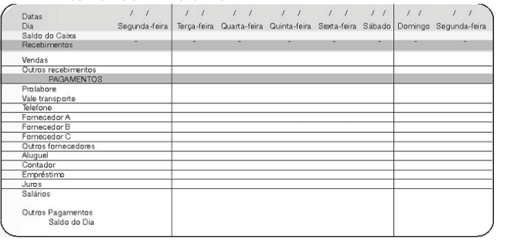

Fonte: SEBRAE (2008) – Fluxo de Caixa Semanal.

ERBANO (2014) descreve que o fluxo de caixa deve ser rigorosamente seguido e atualizado com frequência e deve ser formulado seguindo a figura 1, onde:

* Existe uma representação do período que pode ser semanal, mensal ou anual. Devem ser determinadas as datas que ocorreram as entrada e saída, isso permitirá o controle do saldo no período.
* Saldo de caixa: é o dinheiro que disponível atualmente, esse campo é o resultado das entradas do dia somado ao saldo do dia anterior, subtraindo todos os gastos que teve até a último registro no fluxo de caixa.
* Recebimentos ou entradas: trata-se de todo e qualquer tipo de ganho monetário.
* Pagamentos ou saídas: trata-se de qualquer tipo de gastos de dinheiro para qualquer determinado fim.
* Saldo do dia: trata-se da diferença entre as entradas e saídas do fluxo de caixa no dia.

Ao realizar esse processo durante um período, o praticante do fluxo de caixa conseguirá ter uma análise mais específica das receitas e das despesas, outro mecanismo que o fluxo de caixa possui é a percepção de sazonalidade, ou seja, se o indivíduo possui fontes de rendas variáveis, o uso do fluxo de caixa pode mostrar os meses que têm mais receitas e os meses que possuem mais gastos, oferecendo subsídio para um planejamento de reserva para meses que terá mais despesas (GIARETA, ‎2011).

* + 1. Investimentos

Antes de começar a investir é importante saber qual é o perfil de investimento que é mais adequado as necessidades do investidor e o seu objetivo, pois os investimentos têm riscos, e esses riscos devem ser calculados no planejamento. O perfil determina a forma que o investidor alcançará o objetivo, seja através de investimentos que possuem um risco maior e mais a rentabilidade a um prazo menor, ou em investimentos mais cautelosos de menor risco a longo prazo. São três perfis, o conservador que evita o risco ao máximo e concentra quase todas as suas aplicações em renda fixa, o moderado que aceita um pouco de risco, tendo uma parcela dos seus investimentos em renda fixa e outra parcela em rendas variáveis, e o investidor agressivo que corre mais riscos e tem uma carteira de investimentos em maior parte de renda variável. (HAUBERT, *et al* ,2012, p. 181).

O que os investidores valorizam em uma companhia? A forte geração de caixa. Se considerarmos que cada família pode ser comparada a uma empresa, esse também deve ser o objetivo dos indivíduos. O excedente de caixa pode advir do crescimento das receitas ou da contenção dos custos. (ROCHA, 2012).

* + 1. Administração de risco

O PMBOK (2004, p. 238) define o risco como um evento ou condição incerta que, se ocorrer, terá um efeito positivo ou negativo sobre pelo menos um objetivo do projeto, exemplo: tempo, custo, escopo e/ou qualidade. Os riscos analisados podem ser considerados no planejamento ou ignorado, caso possuem uma chance muito remota de ocorrência, seguindo essa definição os riscos de efeito negativo estão associados a ameaças para a organização, por exemplo adota um cronograma que possa passar do prazo. O risco com efeito positivo está associado a uma oportunidade, com a finalidade de cumprir os prazos com antecedência, um colaborador pode ser adicionado.

Segundo (TELÓ, 2000) existem quatro tipos de risco: o risco de mercado, o risco operacional, o risco de crédito e o risco legal.

* O risco de mercado é dependente do preço dos bens em relação ao mercado, o administrador de risco deve ser capaz de entender e medir possíveis perdas devido as mudanças do mercado que pode ocasionar no preço dos bens, ativos do investidor.
* O risco Operacional está relacionado as possíveis perdas como resultado de sistemas e/ou controles inadequados, falhas de gerenciamento e erros humano, esse risco ocorre quando se tem uma administração é ineficiente, o investidor não tem controles bem definidos e um plano a longo prazo eficiente, isso aumenta a possibilidade de ocorrências de fraudes e investimentos que geram prejuízos.
* O risco de crédito está relacionado com a incerteza dos recursos, seja monetário, seja matéria-prima, que estão no planejamento e devido alguma problemática, uma das partes não consegue honra os compromissos assumidos, causando o prejuízo para a outra parte.
* O risco legal ocorre quando não é possível mais honrá o contrato e pode ser definido como a possibilidade de perdas decorrentes de multas, penalidades, indenizações, perdas decorrentes de decisão desfavorável em processos judiciais ou administrativos.

A avaliação da magnitude, da distribuição no tempo e do risco dos fluxos de caixa futuros é a essência do orçamento de capital. Na verdade, sempre que se avalia uma decisão numa empresa, a magnitude, a distribuição temporal e o risco dos fluxos de caixa representarão, de longe, as coisas mais importantes a serem consideradas (TELÓ, 2000, p.22).

O Processo Gerenciamento de riscos visa identificar, analisar, estimar, categorizar e tratar os riscos. Procura-se alcançar um equilíbrio entre o sucesso e a diminuição de falhas ao longo do processo, trata-se de uma atividades que aprimorará o processo de decisão e permite que o praticante dos fundamentos da administração de risco tome uma decisão mediante ao conhecimento dos riscos associado a atividade. (PONTE, 2005).

* + 1. Planejamento de Aposentadoria

O Brasi estabelece o sistema de Previdência Social, também conhecido como seguro social como uma forma de rendimento as pessoas que perderam a capacidade de trabalhar, isto pode ocorrer de diversas maneiras, idade, morte, invalidez entre outros. O objetivo principal do seguro social é garantir um rendimento para os idosos do país (LUQUET, 2001).

Conforme o PORTAL BRASIL, o INSS oferece o benefício para cerca de 17,4 milhões de aposentados. Destas, 9 milhões são aposentadorias por idade, 3,3 milhões são por invalidez e 5 milhões são por tempo de contribuição. O trabalhador brasileiro, tanto o empregado quanto aquele que exerce atividade por conta própria que contribui para a Previdência Social tem direito a todos os benefícios oferecidos pelo INSS, incluindo aposentadoria, auxílio-doença, salário-maternidade, auxílio-reclusão e pensão por morte, esses dois últimos para os dependentes.

A previdência oferece quatro tipos de aposentadoria:

* Aposentadoria por idade: é concedida aos homens com 65 anos de idade e às mulheres com 60 anos. Os trabalhadores rurais do sexo masculino se aposentam por idade aos 60 anos e as mulheres, aos 55. O tempo mínimo de contribuição é de 15 anos para os inscritos após 25 de julho de 1991. Se começou a contribuir antes desta data, são necessárias 144 contribuições.
* [Aposentadoria por tempo de contribuição](http://agencia.previdencia.gov.br/e-aps/servico/342): são necessários 35 anos de contribuição para o trabalhador do sexo masculino e 30 anos para as mulheres. Algumas categorias, como a dos professores, têm um tempo de contribuição diferenciado (30 anos para os homens e 25 para as mulheres)
* Aposentadoria por invalidez: é concedida quando a perícia médica do INSS considera a pessoa totalmente incapaz para o trabalho, seja por motivo de doença ou acidente.
* Aposentadoria especial: destinada aos trabalhadores expostos a agentes nocivos à saúde, sejam físicos, químicos ou biológicos.

Luquet (2001) apresenta que o governo estimula um teto que é independente da contribuição, a lei n°9.876 de 1999 estabelece que as pensões dos aposentados não podem ser menor que um salário mínimo, ou seja, não importa a contribuição, a pensão jamais ultrapassaria o teto e também não será menor que o salário mínimo, portanto quanto maior a diferença entre o seu salário e o teto, o contribuinte terá dificuldades em manter o seu padrão de vida. Em 2001, de cada três beneficiários da previdência, dois recebem o valor de um salário mínimo.

* + 1. Herança

Os patrimônios acumulados durante a vida do indivíduo podem ser planejados, organizados e protegidos, para que em caso de falecimento os bens sejam passados para outra pessoa de acordo com o autor da herança. A herança não visa somente a sustentação de uma família, visa também o controle dos bens obtidos e evita as divergências familiares na hora da distribuição dos bens, pode-se ser utilizada também como gratidão para pessoas que fizeram parte da vida do indivíduo. O Procedimento de herança pode ser realizado de duas maneiras doação e ou Testamento, ambos facilitam muito a elaboração do inventário (GORDON, 2014).

O Testamento é a forma mais simples de organizar a distribuição dos bens, nesse documento pode ser descrito obrigações que os herdeiros devem ter, incluir recompensas por gratidões a funcionários, além de poder usar o testamento para declarar uma vontade, reconhecer dívidas, fazer uma confissão ou uma declaração e até mesmo conhecer a paternidade de um filho. O testamento pode ser realizado por qualquer indivíduo com mais de 16 anos, sobre qualquer patrimônio e não é necessário um advogado, no Código Civil estão previstos três tipos de testamento: o particular, feito pelo próprio testador; o cerrado, que é um documento particular aprovado pelo tabelião de notas perante duas testemunhas e, então, é costurado e lacrado; e o público, feito e lavrado no livro do cartório. O testamento não impede a abertura do processo de inventário, mas facilita para a elaboração do mesmo (Gordon, 2014).

* 1. Planejamento Financeiro Familiar

O planejamento Financeiro pessoal e familiar tem por objetivo auxiliar o indivíduo a criar uma estratégia visando a acumulação de bens e valores que irão ajudar o indivíduo e sua família a estabelecer um projeto de vida, isso permite chegar aos objetivos desse projeto com mais eficiência como acumular recurso para a faculdade dos filhos, comprar um imóvel, iniciar um negócio, proteger a família contra eventuais imprevistos, aposentar-se com qualidade entre outros. O planejamento financeiro familiar visa principalmente a educação de gastos compulsivos para gastos inteligentes e planejados, controlar dívidas excessivas e mal programadas e transformar aplicações esporádicas e convencionais em investimentos frequentes e dinâmicos (NAKATA, 2010).

Educação financeira sempre foi importante aos consumidores, para auxiliá-los a orçar e gerir a sua renda, a poupar e investir, e a evitar que se tornem vítimas de fraudes. No entanto, sua crescente relevância nos últimos anos vem ocorrendo em decorrência do desenvolvimento dos mercados financeiros, e das mudanças demográficas, econômicas e políticas. (OCDE, 2004:223)

Segundo SAVOIA, SAITO e SANTANA (2007), na sociedade, o domínio da educação financeira permite o desenvolvimento do indivíduo para que possa tomar uma atitude mais fundamentalista e seguras, melhorando o gerenciamento dos recursos de capital, uma vez que o indivíduo aprimora as habilidades da educação financeira o torna mais integrado à sociedade e mais atuante no âmbito financeiro e amplia o seu bem-estar.

As famílias brasileiras preferem gastar com roupas, viagens e em novas prestações ao invés de poupar seus recursos para garantir seu futuro, adquirir bens planejados ou prevenir contra situações de emergência. O interessante de tudo isso é que como o mercado está aquecido e a oferta de empregos é grande o brasileiro acredita que a sua renda nunca vai acabar e mesmo diante de escândalos e mais escândalos provenientes de rombos no sistema previdenciário e dos baixos benefícios pagos na aposentadoria pelo INSS as pessoas preferem gastar desnecessariamente a construir um porto seguro para elas e suas famílias (NAKATA 2010).

SABOIA (2007), exemplifica que na vida de um indivíduo existem fase que são relacionadas com a idade, que devem ser orientados desde crianças, para ter a cultura de administração de finanças e exemplifica essas fases sendo:

* Fase pré-aprendizado: 0 a 13 anos - É a fase da educação financeira. Os pais e educadores são os grandes aliados nesta preparação, nessa fase deve demonstra que existem coisas supérfluas, que não são necessárias e exemplificar a economia para conseguir um bem.
* Fase 1: 14 a 23 anos - Largada e formação. A saúde financeira começa nesta etapa. Mesada, cartão de crédito, cheque. É nessa fase que se formam os consumidores e gastadores conscientes.
* Fase 2: 24 a 33 anos - Períodos e tentativas. É a fase das tentações. O mercado está atrás das pessoas nesta fase com propostas "irrecusáveis" de crédito e financiamento. Essa fase o indivíduo tem que ser mais cauteloso, mas ao mesmo tempo é uma fase ideal para assumir riscos maiores e traçar metas. Os investimentos que começarem nesta etapa serão importantes e essenciais para seu futuro e tranquilidade financeira.
* Fase 3: 34 a 43 anos - A vida começa aos 40 Fase da família, da especialização, profissionalização e atualização. Com os filhos na escola, essa é a fase de focar em sua carreira e educação. Sempre de olho, também, no seu futuro financeiro. Época de acumular patrimônio.
* Fase 4: 44 a 53 anos - Meia-idade Com os filhos na faculdade, essa é a fase de pensar na aposentadoria. Quanto você já tem e quanto tempo tem para guardar mais? Época de fazer seguros.
* Fase 5: 54 a 64 anos - Preparação para as mudanças Época de agir com cautela e conservadorismo. Cuidado para não acabar com tudo o que conseguiu até agora.
* Fase 6: acima de 65 anos - Merecidas aposentadorias Fase das respostas de tudo o que você fez nas primeiras fases. Quanto você guardou? Como está sua situação financeira?
* Fase 7: Pós-aposentadoria Hora de ter patrimônios guardados, sem preocupações financeiras.

O Planejamento financeiro está relacionado com a vida do indivíduo, portanto é importante pensar no futuro, porém sem esquecer o presente, quando analisamos as fases é possível perceber como está interligado e que o sucesso é dependente do conjunto das fases.

* 1. Desenvolvimento Web

A internet permeia o mundo. Através dela se tem acesso a tudo, em qualquer lugar e a qualquer momento, basta ter uma conexão disponível. É na internet que as pessoas visualizam seus e-mails, vêm notícias sobre diferentes tópicos, conversam com outras pessoas de diferentes lugares, fazem pesquisas sobre diversos assuntos, encontram vários tipos de entretenimento etc. Ou seja, a internet se difundiu por todo o mercado atual, a maioria das coisas é dependente dela. (CASTELLS, Manuel, 2003).

Conforme Carneiro e Al Barazi (2011), hoje em dia, as aplicações são mais focadas para o ambiente web, o qual é mais prático e ágil. Praticamente todas as plataformas têm acesso a esse ambiente, através de um navegador web ou até mesmo de aplicações nativas que utilizam a internet. Com isso, se torna cada vez maior o número de aplicações web.

Esse tipo de desenvolvimento é conhecido como cliente/servidor. As aplicações web possuem um servidor, que é responsável por mantê-la online para que possam ser acessadas pelos clientes. Dessa forma, não são necessárias instalações individuais em cada computador como os softwares comuns. Quaisquer alterações são realizadas no servidor e assim, automaticamente, todas alterações ficam disponíveis para os clientes, o que torna o desenvolvimento mais prático e possibilita uma melhor manutenção das aplicações (BEZERRA, 2006).

O software com base na web tem as seguintes vantagens Segundo Carneiro e Al Barazi (2011): maior facilidade de distribuição, implantação e manutenção, independência de plataforma e acessibilidade de qualquer lugar.

* 1. Arquitetura Cliente/Servidor

Geralmente, as aplicações web são desenvolvidas em uma arquitetura conhecida como cliente/servidor. Segundo Sommerville (2007), em uma arquitetura cliente-servidor, os servidores são responsáveis por fornecer um conjunto de serviços para um conjunto de clientes e os clientes precisam saber quais servidores estão disponíveis, mas geralmente não precisam saber quais são os outros clientes (figura 2).

**Figura 2 - Arquitetura Cliente/Servidor**

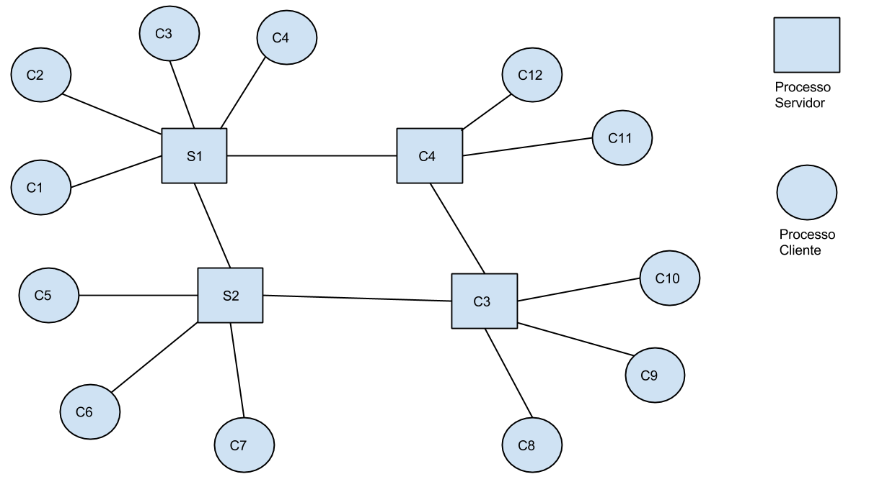

Fonte: (SOMMERVILLE, 2007, p.180, adaptado)

Em um sistema cliente/servidor clássico, há duas camadas: cliente e servidor. O cliente é executado no computador de um usuário que está requisitando algum serviço e é responsável pela interface gráfica para fazer a interação entre o usuário e o sistema. Normalmente o servidor é executado em um computador com maior capacidade de processamento para ser capaz de prover serviços a diversos clientes, porém, as duas camadas podem ser executadas na mesma máquina dependendo do caso. Existem dois tipos de cliente: cliente gordo e cliente magro. Um cliente magro é caracterizado por conter a maior parte do processamento da lógica da aplicação no servidor sendo responsável pela interface com o usuário. Um cliente gordo é caracterizado por conter a maior parte (ou toda) do processamento da lógica da aplicação além da responsabilidade pela interface com o usuário. Nesse caso, o servidor funciona como um repositório de dados (BEZERRA, 2006).

Segundo Bezerra (2006), o surgimento da Internet fez com que a arquitetura cliente/servidor clássica (duas camadas) se tornasse obsoleta. A partir desse momento, gerou-se uma demanda para que os softwares pudessem ser utilizados nesse ambiente, que permitiria aos usuários utilizar diversos recursos através de um navegador (browser).

Sommerville (2007) afirma que em um sistema cliente/servidor em duas camadas pode gerar problemas de escalabilidade e desempenho se o cliente magro for escolhido ou problemas de gerenciamento de arquivos se o cliente gordo for escolhido, devido às três camadas lógicas – apresentação, processamento e gerenciamento de dados – estarem mapeadas em dois sistemas de computador, o cliente e o servidor. A solução para esse problema é utilizar uma arquitetura cliente/servidor em três camadas onde as camadas lógicas são processos logicamente separados e executados em processadores diferentes. Através de um navegador web o usuário tem acesso ao servidor web que fornece os serviços de aplicação que por sua vês se comunica com o servidor de banco de dados, do qual solicita os serviços de gerenciamento de dados, conforme a figura 3:

**Figura 3 - Arquitetura Cliente/Servidor em 3 Camadas**

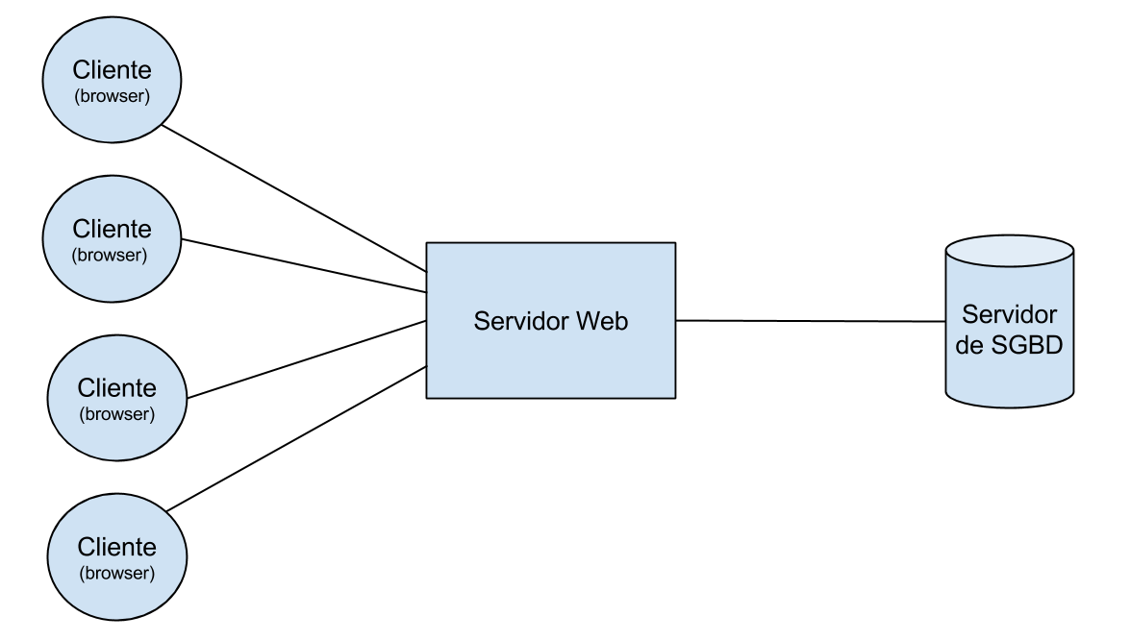

Fonte: (SOMMERVILLE, 2007, p.182, adaptado)

Com uma arquitetura cliente/servidor em três camadas os sistemas apresentarão um maior grau manutenção e reutilização. Se tornam mais adaptáveis a um maior número de usuários ao ponto de que podem ser adicionados novos servidores ou servidores mais potentes para dividir a carga do processamento entre as camadas de processamento e gerenciamento de dados (BEZERRA, 2006).

Para o desenvolvimento de uma aplicação desse porte existem diversas linguagens de programação que podem ser usadas, por exemplo, o Ruby.

* + 1. Servidor Web

O servidor web é responsável pelo tratamento de todo conteúdo que é apresentado ao usuário quando ele faz uma requisição através de seu navegador. Ele fica em um computador remoto e fornece serviços como acesso a páginas que estão disponíveis aos clientes. Em uma arquitetura cliente/servidor de três camadas ou mais, o servidor web pode se comunicar com o servidor de banco de dados para apresentar ao usuário o conteúdo que ele requisitou (Sommerville, 2011).

Exemplos de servidores web: Apache, IIS, Websphere e NGINX.

* + 1. Servidor de Aplicação

Segundo Bezerra (2006), o servidor de aplicação é responsável por toda a lógica do da aplicação, por todas as regras de negócio. Provê serviços com base nos dados armazenados ou recebidos, cálculos e validações de dados provenientes da camada de apresentação.

Exemplos de servidores de aplicação: Tomcat, Glassfish, JBoss e Passenger.

* + 1. Servidor de Bando de Dados

De acordo com Sommerville (2011), o servidor de banco de dados é responsável por mover as informações do banco de dados, tanto gravar quanto ler e também gerenciar transações. Ele faz parte da camada de acesso e manipulará os dados de acordo com as requisições que receber do cliente.

* 1. Ruby

Conforme Mecenas (2006), Ruby é uma linguagem de programação nova comparando-se com outras. Foi criada em 1995 pelo japonês Yuri Matsumoto. É uma linguagem totalmente orientada a objetos bem simples e direta. Ela possui tipagem dinâmica não sendo necessária a declaração dos tipos de variáveis pois a partir do valor atribuído isso acontece automaticamente. É multiplataforma, sendo assim suportada em vários sistemas operacionais. Possui semelhanças com SmallTalk, Phyton e Perl.

Segundo Rangel,

Ruby é uma linguagem de script interpretada para programação orientada a objetos de um modo fácil e rápido. Ela tem vários recursos para processar arquivos de texto e para fazer tarefas de gerenciamento de sistema (assim como o Perl). Ela é simples, direto ao ponto, extensível e portável (RANGEL, p. 9, 2005).

Um importante aspecto em Ruby, é sua sintaxe, que é simples e é parcialmente inspirada nas linguagens Eiffel e Ada. Assim como Java e Python, Ruby possui recursos disponíveis para tratar suas exceções. Uma das características mais marcantes em Ruby é por ser pura e totalmente orientada a objetos, portanto, todos os dados em Ruby são objetos, não existe tipos primitivos, até mesmo números e o valor nulo são objetos, uma característica próxima a linguagem SmallTalk (RANGEL, 2005).

De acordo com Junqueira (2007), Ruby é de tipagem dinâmica, ou seja, as variáveis não necessitam ter seu tipo declarado explicitamente. Seu tipo é assumido dinamicamente de acordo com o valor que lhe foi atribuído. Outro ponto observado por Junqueira (2007) é quanto Ruby permiti um rápido desenvolvimento, isso é devido ao fato de ser uma linguagem interpretada, e não necessitar de todo o processo de compilação.

Com a ajuda de um framework é possível agilizar ainda mais o processo de desenvolvimento de software e o Rails é um framework muito utilizado pelos desenvolvedores Ruby.

* 1. Rails

Rails ou RoR (Ruby on Rails), é um framework para desenvolvimento de aplicações web, e é disponibilizado como código aberto, e foi criado por David Heinemeier Hansson em 2003. O framework Rails, foi escrito na linguagem Ruby, a qual acabou ganhando notoriedade em todo o mundo e não somente no Japão onde foi criada (FUENTES, 2012).

Segundo Rangel (2014), Rails é um meta-framework, ou seja, é composto por vários componentes, na qual destacam-se os mais importantes: ActiveRecord, ActionPack e ActionView. Entretanto, cada componente pode ser substituído individualmente sem que haja algum problema para formar o framework Rails.

De acordo com Caneiro Jr. e Al Barazi (2011), foi a partir do Rails que o Ruby se tornou mais famoso. Antigamente, para desenvolvimento web, eram utilizados com mais frequência linguagens como PHP e ASP. Com a chegada do Rails, o número de aplicações web com Ruby aumentou muito. Ruby é consideravelmente mais poderosa do que PHP e ASP, melhorando o muito o desenvolvimento web.

Rails é um framework de ponta para desenvolvimento de aplicações web. Rails unifica várias tecnologias conhecidas como conceitos da arquitetura MVC (Model-view-controller), padrões de projeto, templates HTML, SQL, conceitos de teste TDD entre outras, ou seja, é uma combinação e evolução de tecnologias (AKITA, 2006).

O Rails facilita muito de forma eficiente e elegante o desenvolvimento de uma aplicação web. “Sua meta como framework é solucionar 80% dos problemas que ocorrem no desenvolvimento web, presumindo que os 20% restantes são problemas individuais do domínio da aplicação” (CARNEIRO JR; AL BARAZI, 2011). Dessa forma, é possível dedicar-se totalmente ao domínio da aplicação, pois da estrutura básica o Rails se encarrega.

Segundo Fuentes (2012), o Rails possui duas filosofias básicas. São elas:

Menos Software: significa utilizar convenção em vez de configuração (convention over configuration), ou seja, escrever menos código, eliminar pontos de complexidades e eliminar bugs. O Rails traz uma grande série de convenções padrões que devem ser utilizadas para simplificar o desenvolvimento e se preocupar com partes mais importantes.

Não se repita *(don’t repeat youself*): informação em um sistema deve ser expressa em um único local. Quanto mais as informações são espalhadas para os sistemas, maiores são as chances de bugs e mais difícil para se fazer alterações. Quando as informações residem em um único local, é mais fácil de fazer alterações e se preocupar com coisas mais importantes.

Carneiro Jr. e Al Barazi (2011) apontam que o Rails possui uma poderosa camada de abstração de dados (ORM), chamada Active Record, que facilita muito a comunicação com diversos bancos de dados. A Active Record proporciona muitas vantagens, fazendo praticamente todo o trabalho de relacionamento da aplicação com o banco de dados de forma extremamente simples.

* 1. Desenvolvimento Mobile

Grande parte da população possui um celular, o qual possui um sistema operacional capaz de suportar diversas aplicações de grande porte, memória imensa para um aparelho tão pequeno e diversas funções embutidas, conhecido como smartphone. Podem ser considerados pequenos computadores de mão, pois realizam diversas tarefas de forma muito eficiente (MORIMOTO, 2009).

De acordo com Sato (2011), cada vez mais as pessoas estão presas aos seus smartphones, pois além de se comunicarem com outras pessoas, é possível também escutar músicas, navegar na internet, jogar, assistir televisão entre outras funções, estimulando ainda mais o desenvolvimento de aplicações móveis.

Segundo Costa (2012), dentre as plataformas móveis mais populares hoje em dia, temos: Android da Google, IOS da Apple e Windows Phone da Microsoft. Estas plataformas suportam uma imensa quantidade de aplicativos com as mais variadas funções.

* 1. Plataforma Android

Segundo Toledo e de Deus (2012), junto com a plataforma IOS da Apple, a plataforma Android comanda o mercado de sistemas operacionais mobile. Entretanto, a maior parte da população possui Android, devido aos seus baixos custos e praticamente mesmo desempenho do IOS. O Android domina o mercado e por esse motivo é a plataforma mobile escolhida para desenvolvimento do aplicativo de controle financeiro pessoal.

O Android foi desenvolvido pela Google para competir no mercado de mobiles com a Apple. Foi construído com base no Kernel do Linux, ou seja, é praticamente um sistema Linux. Possui código aberto sendo um software livre. É um sistema multi-thread, ou seja, capaz de executar vários aplicativos e processos ao mesmo tempo (BOSCO MONTEIRO, 2012).

Utiliza uma máquina virtual chamada Dalvik, responsável por emular as aplicações garantindo portabilidade, desempenho e segurança. A Dalvik se assemelha à JVM, máquina virtual da linguagem de programação Java. As aplicações são programadas em Java e posteriormente essas são traduzidas para um formato binário emulado pela Dalvik. Java foi escolhida devida sua sintaxe voltada à orientação a objetos, desenvolvimento multiplataforma, facilidade para controle de memória e por ser uma das linguagens mais populares atualmente. O desenvolvimento em Android se torna mais simples, pois a plataforma proporciona um amplo controle das funções do hardware e software auxiliando na criação de aplicações elegantes e eficientes (PEREIRA; DA SILVA, 2012).

1. Documentação do Software

Este capítulo apresentará o processo de elaboração das aplicações web e mobile, desde a fase de análise de requisitos até a fase de projeto.

Serão apresentados diagramas da UML como Diagrama de Casos de Uso Diagrama de Classes, Diagrama de Sequência e Diagrama de Pacotes.

* 1. Descrição do Problema

O problema analisado é a falta de controle financeiro no dia-a-dia das pessoas, tanto de forma individual quanto familiar.

De acordo com os resultados obtidos a partir das pesquisas feitas nos apêndices A e B, é possível constatar que grande parte das pessoas que responderam às pesquisas não conseguem controlar de forma eficiente suas finanças pessoais e/ou familiares. A seguir são listados alguns dos principais motivos os quais representam essa falta de controle financeiro na vida de muitas pessoas:

* Quase metade dos entrevistados não consegue cobrir todas as despesas com seu orçamento.
* Quase 80% dos entrevistados não consegue economizar dinheiro no fim do mês.
* Aproximadamente metade dos entrevistados não se lembra “sempre” da data de vencimento de todas as suas dívidas.
* 40% dos entrevistados que precisaram recorrer a medidas alternativas como limite de conta bancária e cheque especial no último ano apontou a falta de controle financeiro como motivo para tal decisão.
* Mais da metade dos entrevistados que controla suas finanças de alguma forma apontou que não consegue obter êxito total.
  1. Levantamento de Requisitos
     1. Requisitos Funcionais

Para Sommerville (2007), Requisitos Funcionais são descrições dos serviços que devem ser fornecidos por um sistema e as devidas restrições operacionais. Os requisitos têm o objetivo de definir as especificações dos serviços fornecidos pelo sistema, que devem ser satisfatórias no processo de desenvolvimento do software. É uma ótima abstração das definições do que o sistema pode realizar.

Os requisitos foram estabelecidos para delimitar cada funcionalidade do software. Para identificar os requisitos utilizou-se de pesquisas científicas e a técnica de questionário para definir quais são os requisitos que realmente irão auxiliar os usuários do software. O Quadro 2 contêm os requisitos funcionais identificados.

**Quadro 2 - Requisitos Funcionais**

|  |  |
| --- | --- |
| **RF** | **Descrição** |
| RF 1 | O sistema deve permitir o cadastro de usuários, que por sua vez devem criar login e senha |
| RF 2 | O sistema deve permitir o cadastro de uma ou mais contas, bancárias ou não, por usuário |
| RF 3 | O sistema deve permitir o cadastro de um ou mais cartões bancários para as respectivas contas cadastradas. |
| RF 4 | O sistema deve permitir o lançamento de despesas e receitas. Tanto as despesas quantos as receitas possuem categorias como alimentação, salário, transporte etc. As despesas podem ser marcadas como pagas ou podem ser criadas parcelas com datas de vencimento. |
| RF 5 | O sistema deve permitir o cadastro de categorias de lançamentos |
| RF 6 | O sistema deve permitir a gerência de parcelas dos lançamentos e alertar sobre o vencimento de cada uma via notificações e email. |
| RF 7 | O sistema deve permitir a criação de grupos familiares onde um usuário terá papel de chefe familiar e poderá adicionar outros usuários com papeis de lançador |
| RF 8 | O sistema deve permitir aos usuários com papel de chefe familiar em um grupo familiar a criação de centros de custos, os quais poderão adicionar outros membros do grupo familiar para o pagamento de despesas em conjunto. O sistema poderá fazer a divisão das despesas em conjunto de forma igual para todos os membros do centro de custo ou o chefe familiar poderá colocar manualmente os respectivos valores que cada membro deverá pagar. |
| RF 9 | O sistema deve permitir que o usuário gere relatórios de despesas e receitas e também criar filtros que facilitem a busca dos dados como por categoria, por período, por tipo etc. |
| RF 10 | O sistema deverá permitir a todos os membros de um grupo familiar visualizar os valores e parcelas referentes a cada membro do grupo. |
| RF 11 | O sistema deve permitir a criação de metas para despesas e receitas e apresentar o índice de cumprimento destas. Deverá também avisar quando a meta estiver próxima de ser ultrapassada para que o usuário fique em alerta. |
| RF 12 | O sistema deve permitir o anexo de documentos como comprovantes de pagamento e recebimento, boletos bancários etc. |

Fonte: (autores, 2015)

* + 1. Requisitos Não-Funcionais

**Quadro 3 - Requisitos Não-Funcionais**

|  |  |
| --- | --- |
| **RNF** | **Descrição** |
| RNF 1 | Portabilidade: O sistema deve ser capaz de funcionar na plataforma mobile. |
| RNF 2 | Usabilidade: O sistema deve ser intuitivo e de fácil utilização para o usuário. |
| RNF 3 | Segurança: O sistema deve proteger as informações do usuário através de autenticação. |
| RNF 4 | Desempenho: O sistema deve executar suas funcionalidades com baixo tempo de resposta. |

Fonte: (autores, 2015)

* + 1. Regras de Negócio

Azevedo (2009) define a regra de negócio como a especificação da dependência de cada atividade que a empresa deve cumprir para seguir a política da empresa. Todo negócio contém suas restrições que são estabelecidas por leis, normas corporativas e padrões industriais. As regras de negócio são importantes para que o sistema cumpra as normas e diretrizes da empresa. Caso essas regras não sejam cumpridas, o sistema pode ser ineficiente.

O quadro 4 representa as regras de negócio identificadas para que o sistema seja eficiente e atenda às necessidades dos usuários.

**Quadro 4 - Regras de Negócio**

|  |  |
| --- | --- |
| **RN** | **Descrição** |
| RN 1 | Para que o usuário possa utilizar as funcionalidades do sistema ele precisa se cadastrar. |
| RN 2 | Para lançar despesas e receitas o usuário deve ter pelo menos uma conta cadastrada (bancária ou carteira). |
| RN 3 | Quando um usuário pertencer a um grupo familiar e fizer um lançamento, ele deve decidir se este lançamento será visível ou não para as demais pessoas do grupo. |

Fonte: (autores, 2015)

* 1. Análise de Requisitos
     1. Diagrama de Casos de Uso

O modelo de casos de uso traz uma representação das funcionalidades do sistema e os elementos externos que interagem com o sistema. Ele fornece uma visão de alto nível das operações que o sistema pode realizar e auxilia na composição dos requisitos funcionais. O modelo de casos de uso é importante por definir tarefas do ciclo de vida do software e tem sua principal vantagem de estruturar o software de acordo com as necessidades dos usuários (BEZERRA, 2006).

A figura 4 demonstra o diagrama de casos de uso aplicados no sistema de gerenciamento de controle financeiro pessoal e familiar. Nele são representados atores (usuários do sistema ou sistemas externos) e as funcionalidades e a interação de ambos.

**Figura 4 - Diagrama de Casos de Uso**

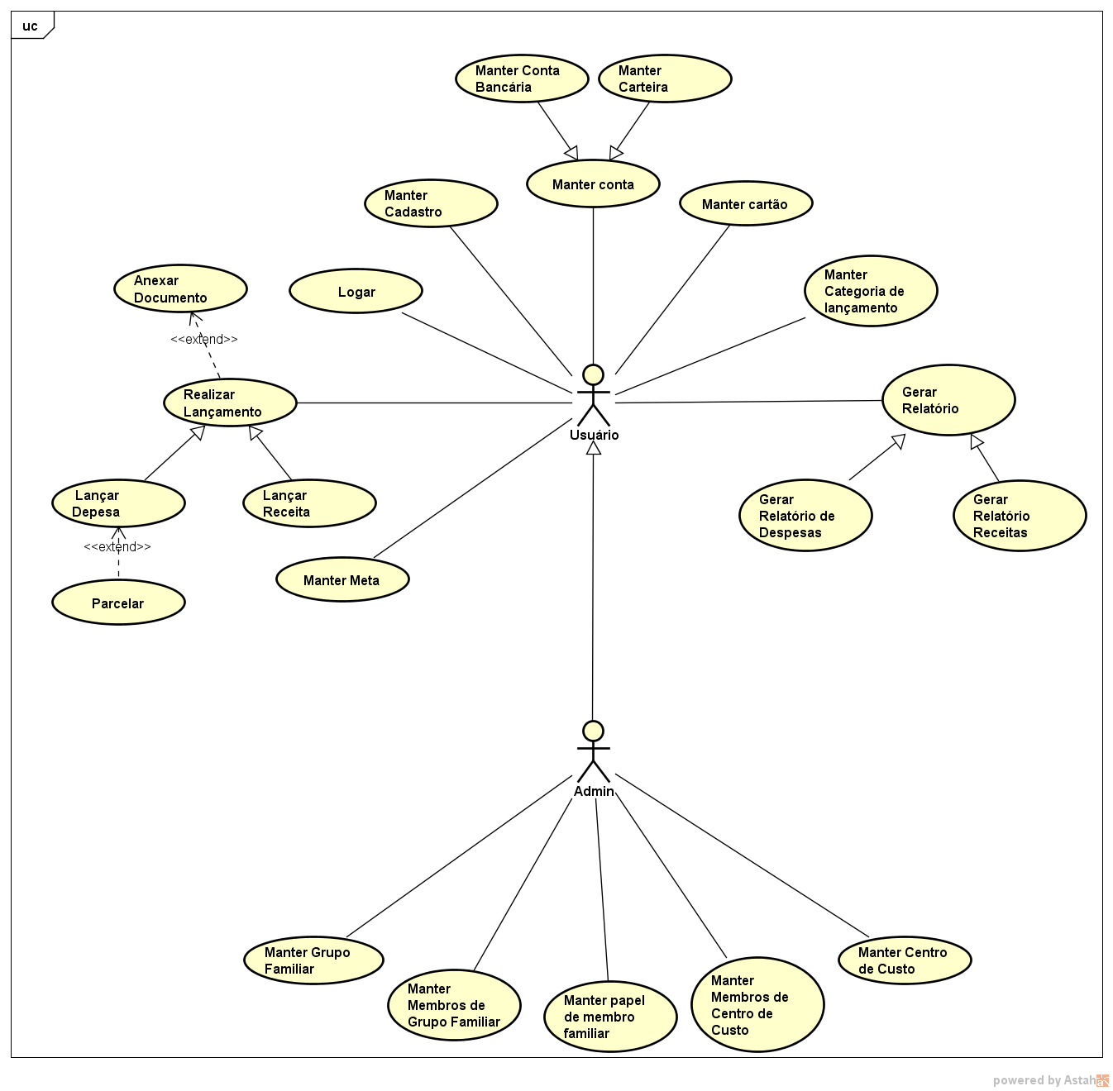

Fonte: (autores, 2015)

O quadro 5 descreve as características de cada ator no sistema conforme o diagrama de casos de uso da figura 4 no sistema.

**Quadro 5 - Atores do Diagrama de Casos de Uso**

|  |  |
| --- | --- |
| **Atores** | **Descrição** |
| Administrador | O administrador é o usuário gerenciador do sistema, irá fornece o controle de permissão para os usuários, sendo as permissões de lançamento, alteração, consulta e exclusão. O administrador é a pessoa que deseja controlar os seus gastos, e caso tenha outras pessoas que desejam participar desse controle podem ser associadas a essa conta do administrador. |
| Usuário | O usuário é uma pessoa que o administrador associou a sua conta que tem as suas devidas permissões, que permitirão realizar as funcionalidades do sistema. |

Fonte: (autores, 2015)

REFERÊNCIAS

AKITA, Fabio. **Repensando a Web com Rails**. Rio de Janeiro: Brasport, 2006.

FUENTES, Vinícius. **Ruby on Rails, Coloque sua aplicação web nos trilhos**. São Paulo: Casa do Código, 2012.

ALFEST, L. Personal Financial Planning: origins, development and a plan for future direction. American Economist. Vol.48, n.2, pg. 53, 2004.

AZEVEDO, Leonardo Guerreiro et al. Identificação de serviços a partir da modelagem de processos de negócio. **Simpósio Brasileiro de Sistemas de Informação (SBSI), Brasília**, 2009.

BACELLAR Rogério. Planejamento da herança evita conflitos familiares. 2015. Disponível em: <http://www.recivil.com.br/preciviladm/modulos/artigos/documentos/Planejamento%20da%20heran%C3%A7a%20evita%20conflitos%20familiares.pdf>. Acesso em: 22/04/2015 às 16h.

BEZERRA, Eduardo. **Princípios de Análise e Projeto de Sistemas UML:** Um guia prático para modelagem de sistemas. Rio de Janeiro: Campus, 2006.

BOSCO MONTEIRO, João. **Google Android:** Crie aplicações para celulares e tablets. São Paulo: Casa do Código, 2012.

CARNEIRO JR., Cloves. AL BARAZI, Rida. **Rails 3 Básico:** Um guia para iniciantes para a construção de aplicações web com Ruby on Rails. São Paulo: Novatec, 2011.

CASTELLS, Manuel. **A Galáxia Internet:** reflexões sobre a Internet, negócios e a sociedade. Rio de Janeiro: Zahar, 2003.

COSTA, Diogo. **Cross-platform mobile development using Web Technologies**. 2012. Disponível em: http://repositorio-aberto.up.pt/bitstream/10216/68600/2/954723.pdf. Acessado em 17/08/2014 às 18h.

ERBANO, Bruno Luiz **Fluxo de Caixa.** Maiêutica - Cursos de Gestão. Centro Universitário Leonardo da Vinci – UNIASSELVI ,2013

FRANKENBERG, Louis. **Seu Futuro Financeiro:** Você é o maior responsável. Como planejar suas finanças pessoais para toda a vida.Rio de Janeiro: Campus, 1999.

GITMAN, Lawrence J. **Princípios de Administração Financeira** – essencial. 2.ed. Porto Alegre: Bookman, 2001.

GIARETA, Marisa. **Planejamento financeiro pessoal: uma proposta de controle de fluxo de caixa para orçamento familiar.** Porto Alegre, 2011.

GORDON,  Glória Chris. **Vantagens do testamento e planejamento de herança**. 2014. Disponível em: http://www.revistapontoe.com.br/2014/11/vantagens-do-testamento-e-planejamento-de-heranca. Acesso em: 23/04/2015 às 11 h.

HAUBERT, Fabricio Luis Colognese; DE LIMA, Marcus Vinicius Andrade; HERLING, Luiz Henrique Debei. Finanças comportamentais: um estudo com base na teoria do prospecto e no perfil do investidor de estudantes de cursos stricto sensu da grande Florianópolis. **Revista Eletrônica de Estratégia & Negócios**, v. 5, n. 2, p. p. 171-199, 2012.

HELD, David; MCGREW, Anthony. **Prós e contras da globalização.** Rio de Janairo: Jorge Zahar Ed., 2001.

JUNQUEIRA, Daniel Cárnio, DE MATTOS FORTES, Renata Pontin. **Introdução ao Desenvolvimento de Aplicações Web com Ruby on Rails.**

Disponível em: http://www.icmc.usp.br/pessoas/renata/ror-capitulo_webmedia07.pdf. Acessado em 21/04/2015 às 19h.

LUQUET Mara. **Guia econômico de Valor de planejamento da aposentadoria**. São Paulo, Editora Globo 1°Edição p.66 a 68. 2001

MECENAS, Ivan. **Ruby, Investigando a Linguagem**. Rio de Janeiro: Alta Books, 2006.

MORIMOTO, Carlos E. **Smartphones**: Guia Prático. Porto Alegre: GDH Press e Sul Editores, 2009.

PEREIRA, Lúcio; DA SILVA, Michel Lourenço. **Android para desenvolvedores**. Rio de Janeiro: Brasport, 2009.

PMBOK - PROJECT MANAGEMENT INSTITUTE – PMI. **A Guide to the Project Management Body of Knowledge,** Project Management Institute – PMI, 2004.

POLICE JR., Valter. **Meu Planejamento Financeiro.** Porto Alegre: Buqui, 2014.

PONTES, Marcus Vinicius Vidal. Gerenciamento de riscos, 2005. Disponível em: <http://www.receita.fazenda.gov.br/publico/premios/schontag/2005/SegundoLugar.pdf>. Acesso em: 23/04/2015 às 09h.

PORTAL BRASIL, **Confira os tipos de aposentadoria existentes no Brasil**. 2014. Disponível em: <http://www.brasil.gov.br/economia-e-emprego/2014/05/confira-os-tipos-de-aposentadoria-existentes-no-brasil>. Acesso em: 22/04/2015 às 15h.

RANGEL OLIVEIRA JR., Eustáquio. **Tutorial de Ruby**. California, USA: Creative Commons, 2005.

ROCHA André, **O investimento em bolsa e o planejamento financeiro.** Disponível em: <http://www.valor.com.br/valor-investe/o-estrategista/2851100/o-investimento-em-bolsa-e-o-planejamento-financeiro>. Acesso em: 22-04-2015 às 12h.

SATO, Sílvio. **A Estética Publicitária da Inovação:** Smarthphones e Tablets.

Disponível em: http://revistas.pucsp.br/index.php/pensamentorealidade/article/view/8078/5965. Acessado em 17/08/2014 às 23h.

SEBRAE. **Guia do Empreendedor: Fluxo de Caixa e Custos na Pequena Indústria. 2008.** Disponível em: Acesso em: 20/04/2015

SELEME, Roberto Bohlen. **Diretrizes e práticas da gestão financeira e orientações tributárias.** Curitiba: Ibpex, 2012.

SHILLER, Robert J. **Finanças para uma boa sociedade:** Como o capitalismo pode contribuir para um mundo mais justo. Rio de Janeiro: Elsevier, 2012.

SOMERVILLE, Ian. **Engenharia de Software.** 8. ed. São Paulo: Addison Wesley, 2007

TOLEDO, Jan; DE DEUS, Gilcimar. **Desenvolvimento em smartphones:** aplicativos nativos e web. 2012. Disponível em: http://www.cpgls.ucg.br/7mostra/Artigos/agrarias.pdf. Acessado em 17/08/2014 às 18h.